Противостояние века
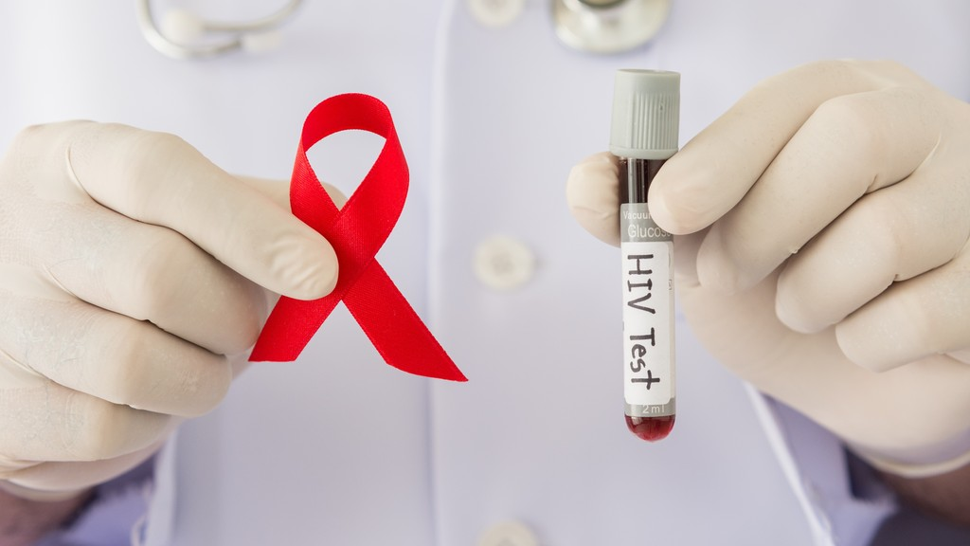
ВИЧ-инфекция, одно из самых серьезных заболеваний XXI века, лекарство от которого пока не найдено.. Но самое страшное, что большинство людей, живущих с ВИЧ, даже не догадываются, что больны. Во всем мире стараются исправить ситуацию, остановить распространение ВИЧ.

ВИЧ, ВИЧ-инфекция, СПИД
Между этими понятиями часто ставится знак равенства. Но это абсолютно неверно, и об этом важно знать.
ВИЧ – это вирус иммунодефицита человека. ВИЧ относится к семейству ретровирусов, которые содержат лишь РНК, а не полноценное ДНК. Попадая в организм человека, они начинают синтезировать собственное ДНК. А затем распространяются по организму. Особенность вируса иммунодефицита человека в том, что клетки, на которые он оказывает воздействие, являются клетками иммунитета, поэтому инфицированный человек не может противостоять болезням.
Во всем мире живет 36,7 млн. человек с диагнозом ВИЧ-инфекция.
ВИЧ-инфекция – это заболевание, которое возникает у человека, после попадания в организм ВИЧ. Данное заболевание, на современном этапе, вылечить нельзя, однако существуют препараты, которые могут остановить развитие болезни. Антиретровирусная терапия (АРВ-терапия) не позволяет вирусу проникнуть в иммунную клетку, а значит, не позволяет ВИЧ распространяться в организме. Таким образом ВИЧ-положительный человек может жить полноценной жизнь.
СПИД – синдром приобретенного иммунодефицита человека. Другими словами это последняя стадия ВИЧ-инфекции. В таком состоянии иммунитет человека практически не может сопротивляться другим заболеваниям. И если вовремя не начать лечение, то исход будет летальным.

Как можно инфицироваться
Какими бы страшными не были цифры статистики, инфицироваться ВИЧ не так просто. Главное – знать как вирус передается. Возможно всего 4 варианта:
- Сексуальный контакт. Сегодня этот вид передачи ВИЧ вышел на первое место по количеству инфицированных таким образом в мире и в России. Вирус содержится в сперме и влагалищной жидкости. В связи с тем, что у слизистых оболочек половых органов очень высокая проницаемость, вирус легко проникает в организм. Использование презерватива значительно снижает риск заражение, однако не дает 100% защиты.
- Через кровь. Одним из самых распространенных видов передачи ВИЧ является употребление инъекционных наркотиков, с использованием одной иглы. Также вероятность инфицирования существует в непроверенных медицинских учреждениях, в случае если инструменты, которыми совершаются манипуляции, не достаточно хорошо обработаны.
- От матери к ребенку. Инфицирование может произойти во время родов или грудного вскармливания. Ребенка ни в коем случае нельзя кормить грудным молоком, а для того, чтобы вирус не передался во время родом, врачам обязательно необходимо сообщить свой диагноз и принимать препараты АРВ-терапии.
ВИЧ может содержаться лишь в биологических жидкостях: молоке, сперме, крови и влагалищном секрете. Во всех остальных случаях ВИЧ передаться не может. Поэтому крайне важно вести осмысленный образ жизни и следить за своим здоровьем.

Как в России противостоят распространению ВИЧ
Уже традиционной стала акция «Стоп ВИЧ/СПИД».
Кроме этого в городе существует центр по профилактике и борьбе со СПИД и инфекционными заболеваниями, где можно пройти бесплатное тестирование на ВИЧ. Также провериться на наличие ВИЧ можно в любой больнице . Очень важно знать о ВИЧ: как он распространяется, как им можно инфицироваться, как правильно лечиться. Знать о том, что люди, живущие с ВИЧ, абсолютно не опасны. Только зная все это можно научиться самому грамотно себя вести и защитить себя и своих близких от этого заболевания.

